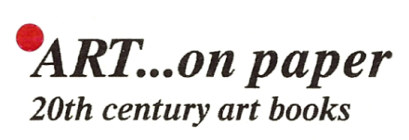
Invito alla mostra
CUBA
1 de Mayo con Fidel
(Castro y la Virgen)
Vernissage mercoledì 4 maggio 2016 ore 18.00 + !
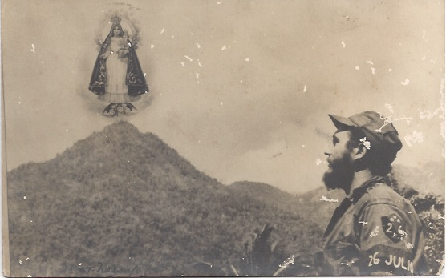
La mostra, aperta dal 5 al 21 maggio 2016, da mercoledì a sabato dalle 15.30 alle 18.30, è un omaggio alla nuova stagione di Cuba che quest’anno realizza una profezia: “Cuba si apra al mondo e il mondo si apra a Cuba”.
In galleria sono esposte opere inedite, fotografie rare di Fidel Castro e libri introvabili in un’originale soluzione espositiva.
Questa mostra di maggio curata da Luca M. Venturi documenta testimonianze, esperienze e sperimentazioni dei fotografi, degli artisti, dei grafici, degli scrittori nei primi anni della Rivoluzione.
Ideali e movimenti in anni difficili, che si sviluppano, o talora si estinguono, sotto la dittatura comunista - o durante la stagione eroica, a seconda dei punti di vista. Saranno solo i documenti d’arte visiva e di scrittura tutto quello che rimarrà della vecchia guardia e del nazionalismo rivoluzionario e anti-imperialista nel confronto con il mondo del mercato?

Art…on Paper
Via Cattori 5a / Via San Salvatore 2
6900 Paradiso (di fronte alla Posta)
Tel. +41 (0)91 922 55 53 Tel. +41 (0)79 616 91 71
jddart@ticino.com www.artonpaper.ch

